四年五班
組 員：蔡宇涵、邱冠瑜、謝家榮、黃思萍、王文廷
指導老師：李和興、陶雅雯

- 研究動機:

目前市面上很多黑心商品，從喝的牛奶到生活用品，在生活中究竟有哪些清潔用品對我們的皮膚產生極大的影響?

- 研究目的:
- 要將黑心商品找出來，免於我們的皮膚在無形中受到傷害。
- 為什麼清潔過後的皮膚會過敏發癢‧

- 文獻探討

我們探討有害人體的因素:
- 了解『酸鹼度』是甚麼?
酸鹼值就是pH值。
pH大於7是鹼性
pH小於7是酸性
pH等於7是中性
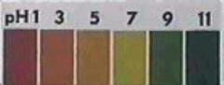
- 了解石蕊試紙是甚麼?
石蕊試紙和廣用試紙都是用來測量溶液的酸鹼度的指示用具。石蕊試紙是將紙張浸於含石蕊試劑的溶液中製成。石蕊試紙在酸性液中呈紅色，在鹼性液中呈藍色。廣用試紙則是由數種指示劑混合成的混合指示劑浸染而成，其變色範圍由酸至鹼乃由紅橙黃綠藍各色連續變化而得，故可較石蕊試紙更準確的指出酸鹼度的強弱程度。
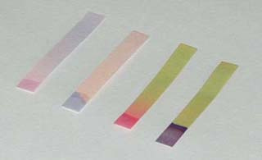

- 研究設備器材

石蕊試紙、一杯水、試驗的商品、小拉鏈袋,、照相機
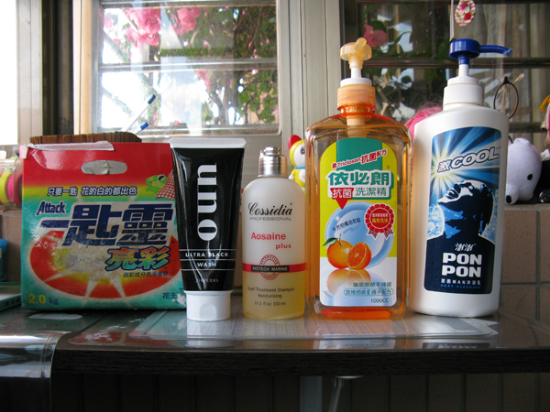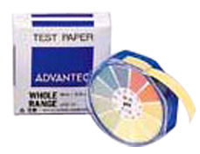
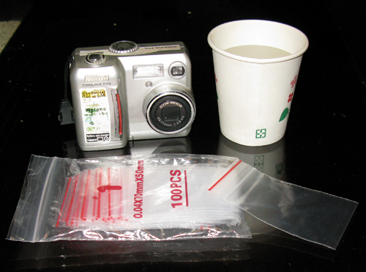

- 研究過程或方法

- 了解人體皮膚的酸鹼值:
我們人體的皮膚是弱酸性的，所以為維護皮膚的健康及美麗，最理想的皮膚酸鹼度是呈弱酸性。弱酸性的皮膚可以抑制有害細菌繁殖，若皮膚的表面變成鹼性時，就很容易引起過敏、濕疹、皮膚炎、長斑、長痘痘。先將試紙撕一小段分給每個人並放在皮膚上沾濕，測試自己皮膚的酸鹼度，試紙呈現甚麼顏色?
圖一:側手背皮膚的酸鹼度
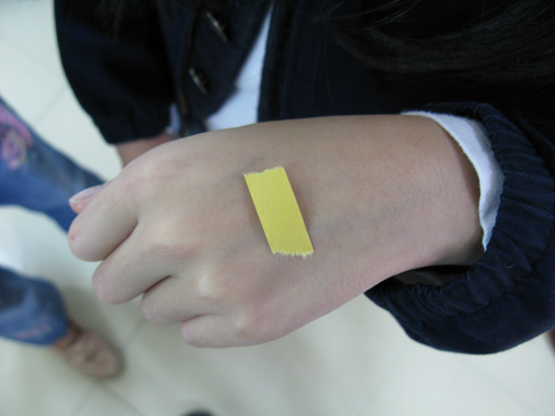
- 蒐集家裡日常用的清潔用品，取樣數種
經由石蕊試紙實驗證明，HEME(S.H.E.代言)的洗面乳、曼秀雷敦的抗痘洗面乳、露得清、DHC洗面乳(目前只實驗過純欖滋養皂的那一塊)洗面皂、佳麗x(紅色條狀包裝)洗面乳、Uno、碳洗顏、可伶可俐和資生堂的洗面乳，都呈鹼性！
可能很多消費者剛開始用都覺得效果很好，洗得很乾淨但澀澀的，長期使用皮膚就會出現很多問題，不過很多消費者喜歡洗了會乾澀的感覺才覺得是乾淨（如果不懂這個感覺，可以試試用洗衣粉洗手，就懂囉），這樣反而會洗掉我們皮膚表層保護的油脂，缺乏基本的皮膚保水度～皮膚為維持保護而大量分泌更多油脂，反造成毛孔堵塞、窒息老化。
圖一 : 先將洗面乳加少許的水，在手心上推勻
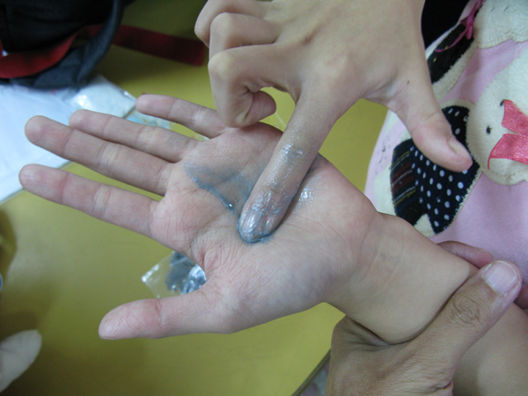

圖二 : 再將石蕊試紙放在手心，就能知道酸鹼度
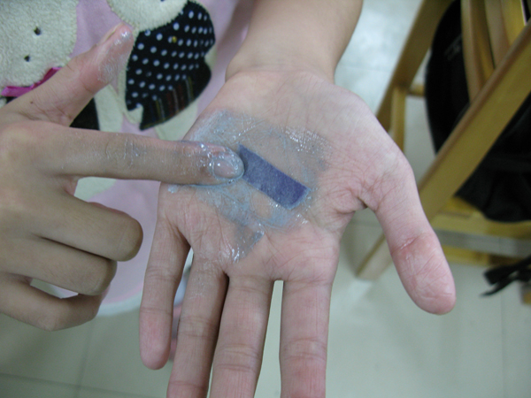
《六》研究結果
- 洗潔用品(衣物)
毛保全校洗衣精PH5.5 | 仙蒂洗碗精ph8.0 | 一匙靈洗衣精ph9.0 | 台酒易洗樂洗碗精ph6.0
RECOLOMUDTM PH6.0 | JOY洗碗精PH6.0
2 清潔用品(身體)
植物物語PH 9.0 | 澎澎男性沐浴乳ph8.5 | Lux 香皂ph 8.5 | 蕾潔果酸去角質沐浴乳ph5.5
麗仕沐浴乳ph5.5 | 多芬乳酸沐浴乳ph6.5 | 棕欖美之選洗髮精ph5.5 | AVLON有機薰衣草潤髮乳ph5.5
露得清洗面乳ph8.5 | 露得清洗面乳ph8.5 | 耐絲洗髮乳ph6.0 | 566護髮乳PH6.0
BIORE男性洗面乳PH9.0 | GREEN 洗手乳PH 8.5 | KIRKLAND洗髮精PH5.5 | NEOLIA沐浴乳PH5.5
夢地薰衣草沐浴乳 ph6.5 | 566洗髮乳PH5.5 | AVLON有機檸檬洗髮乳ph6.5

3.調查結果
PH5.5 有 ( 7 ) 個
PH 6.0 有 ( 6 ) 個
PH 6.5 有 ( 3 ) 個
PH 7.0 有 ( 0 ) 個
PH 7.5 有 ( 0 ) 個
PH 8.0 有 ( 2 ) 個
PH 8.5 有 ( 4 ) 個
PH 9.0 有 ( 3 ) 個

4.實驗結果
PH 5.5的清潔乳比較接近人體的酸鹼值，去油性較差
PH 7.0-9.0以上的清潔乳，去油性強，因此容易造成皮膚乾燥發癢‧

七 討論
這是個有趣的實驗，大家在這次實驗中都驚訝連連，沒想到日常生活中常用的商品有很多事會傷害皮膚的！可以對皮膚好的，要測量出是5.5的，不然對我們的皮膚及身體有嚴重的傷害

八 結果
1. 皮膚是我們人體最大的器官，人體皮膚酸鹼值一般呈弱酸性，但是事實上香皂洗面乳等清潔用品對皮膚會造成刺激的原因,其實主因不是弱酸或弱鹼(PH7正負2左右)造成。人體皮膚表面會在香皂清潔後短暫的改變酸鹼值，但很快就會因皮膚分泌物調節作用恢復正常。
2. 會造成皮膚刺激的主因是香皂(或其他清潔用品)的清潔去油程度決定.當皮膚失去過多油脂，過分乾燥時就會發癢過敏。油性膚質的人使用高去油性肥皂不會怎麼樣，但是乾性膚質的人就要使用清潔力較低的肥皂或清潔乳，以免失去過多油脂而過於乾燥,發癢。
3. 市售肥皂或清潔乳，雖然有些有標示是乾性中性油性等消費者使用的區別，但是並不一定能準確適用在每個消費者身上，還是得由消費者自己是用過後才能準確判別‧
4. 在這實驗當中我們深刻的了解到生活中隱藏著許多無形的不良產品，即使是知名品牌也有很多會容易傷及皮膚，破壞皮膚的表層，造成皮膚的乾燥，以至於發癢過敏，所以價格不等於品質，要慎選清潔用品哦！

九、參考資料

  - http://bbs.yoyo-do.com/thread-38000-1-1.html
  - 台北學習資源網
3. http：//www.hljh.tcic.edu.tw/teach

